**政府采购项目电子交易管理操作指南-供应商**

**一、获取采购文件**

说明：采购组织机构发布采购公告后，已注册政采云平台的供应商可登陆平台，申请获取采购文件。

1）在“获取采购文件”页面，选择需要获取采购文件的项目，点击【申请获取采购文件】。

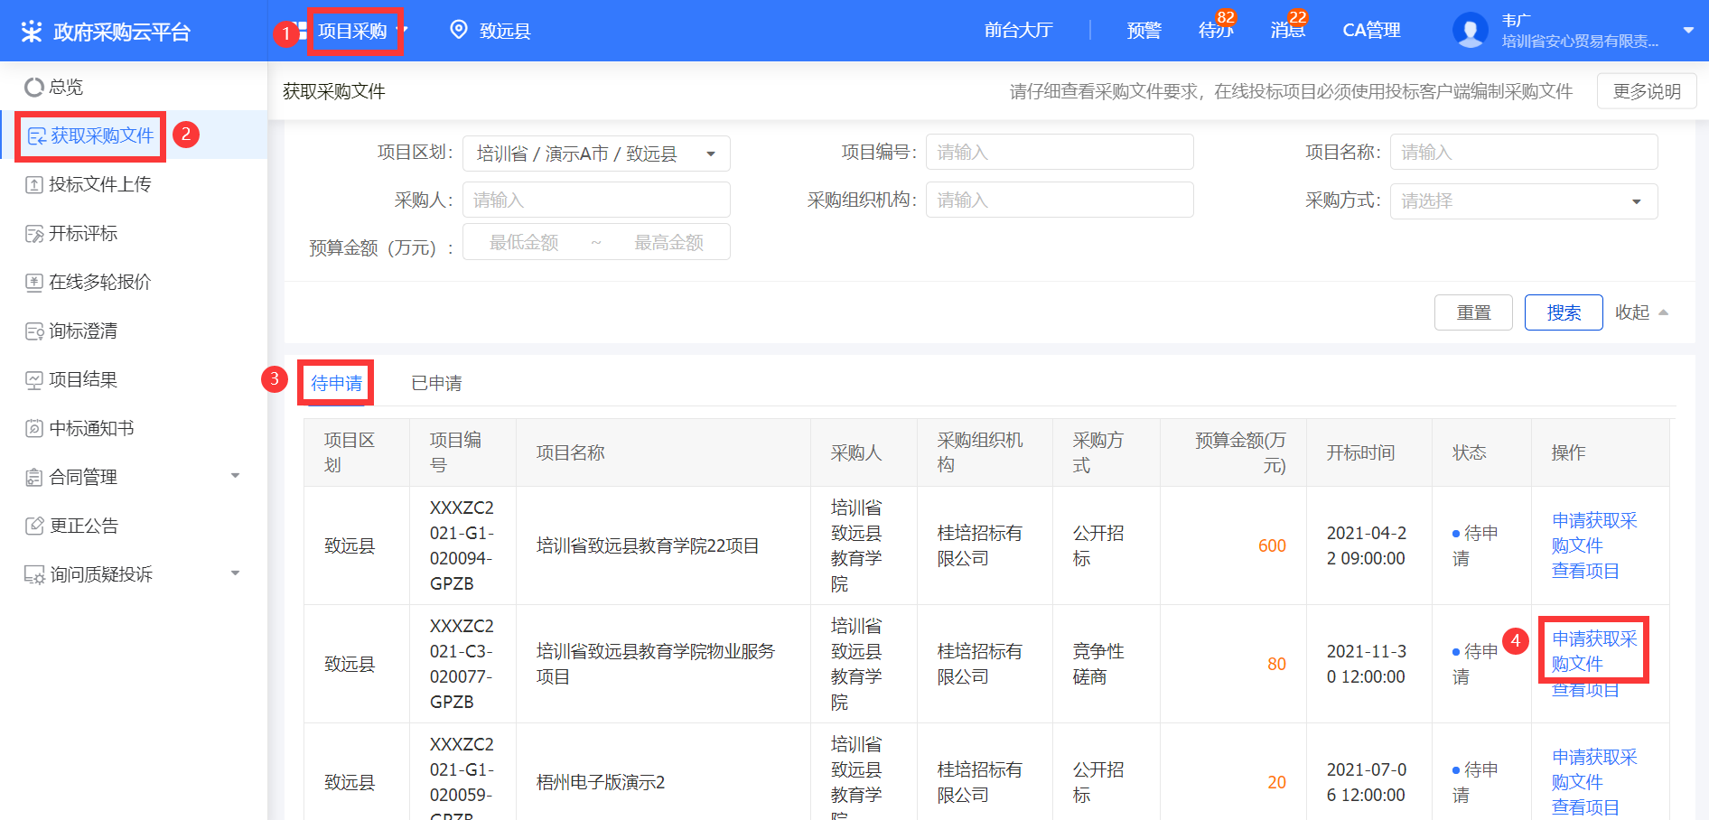

2）获取采购文件后，供应商进入“已申请”列表，点击【下载采购文件】。

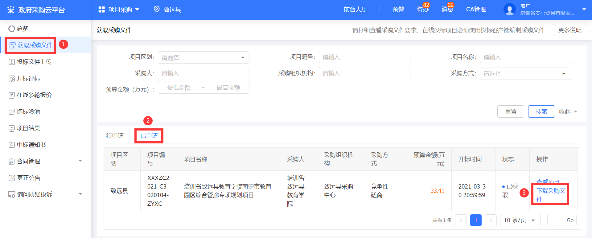

3）在“下载采购文件”弹框页面，点击【下载源文件】，即可下载采购文件。

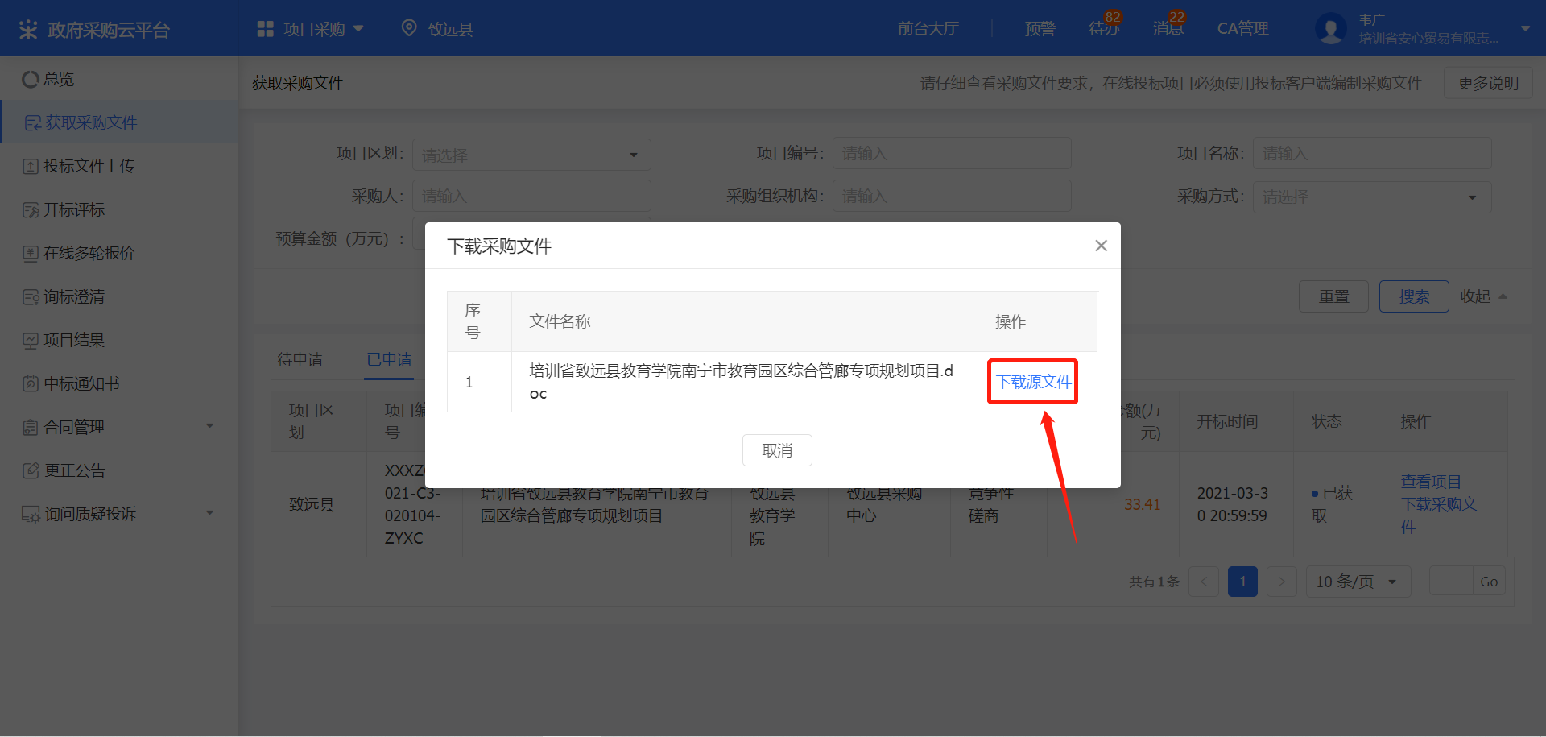

**二、投标文件制作**

**1.登录客户端**

说明：供应商在制作投标文件之前，需先前往各地政府采购网下载政采云电子投标客户端并进行安装，下载安装完成后，登录客户端制作投标文件。

1）可通过账号密码或CA认证方式登录客户端。

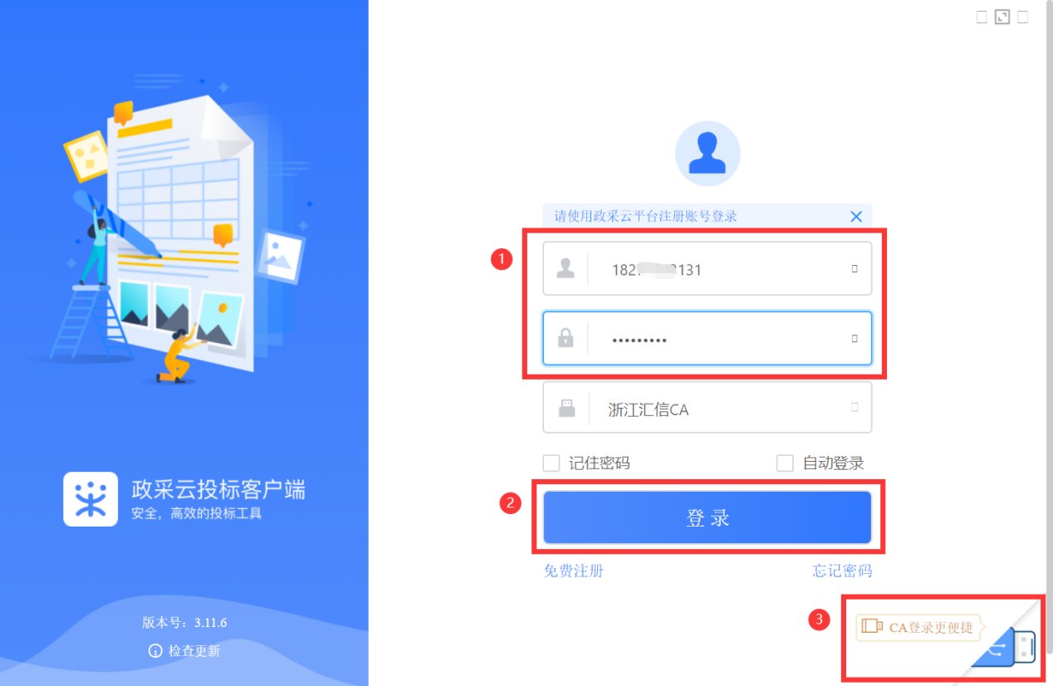

2）若使用CA认证方式登录的，供应商将CA插入电脑，选择对应CA厂商，再点击【登录】。

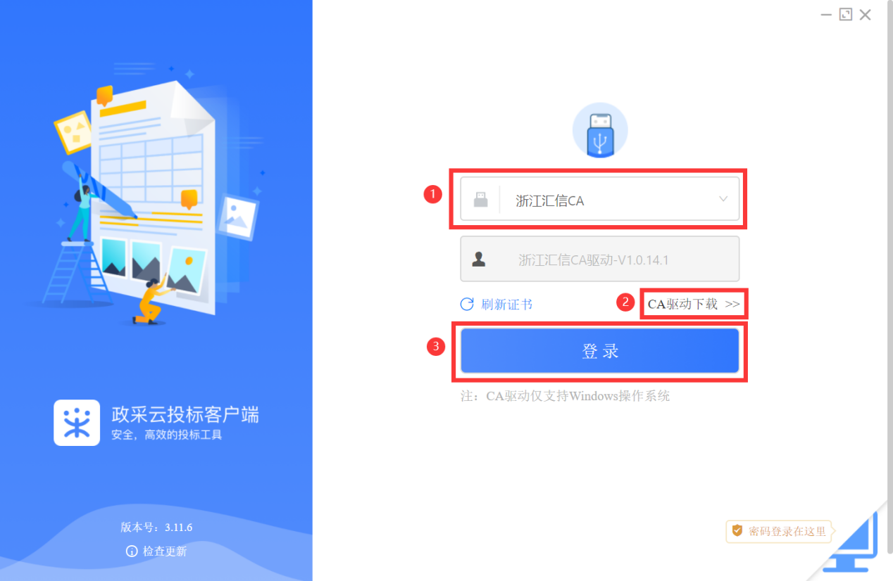

【说明】

* CA驱动下载：如未下载CA驱动，点击【CA驱动下载】进行驱动下载。

**2.投标文件制作**

1）在“政采云投标客户端”左侧菜单栏选择“投标响应文件编制”，选择需要制作投标文件的项目，点击【编制】。

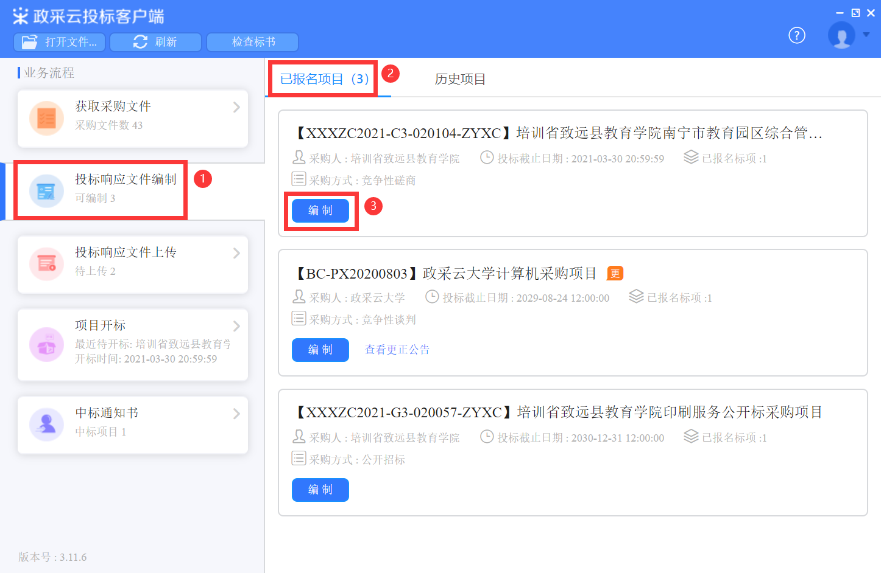

2）在“基本信息”页面，如采购组织机构允许联合体投标，供应商可选择该标项是否是联合体投标，确认基本信息无误后，点击【下一步】。

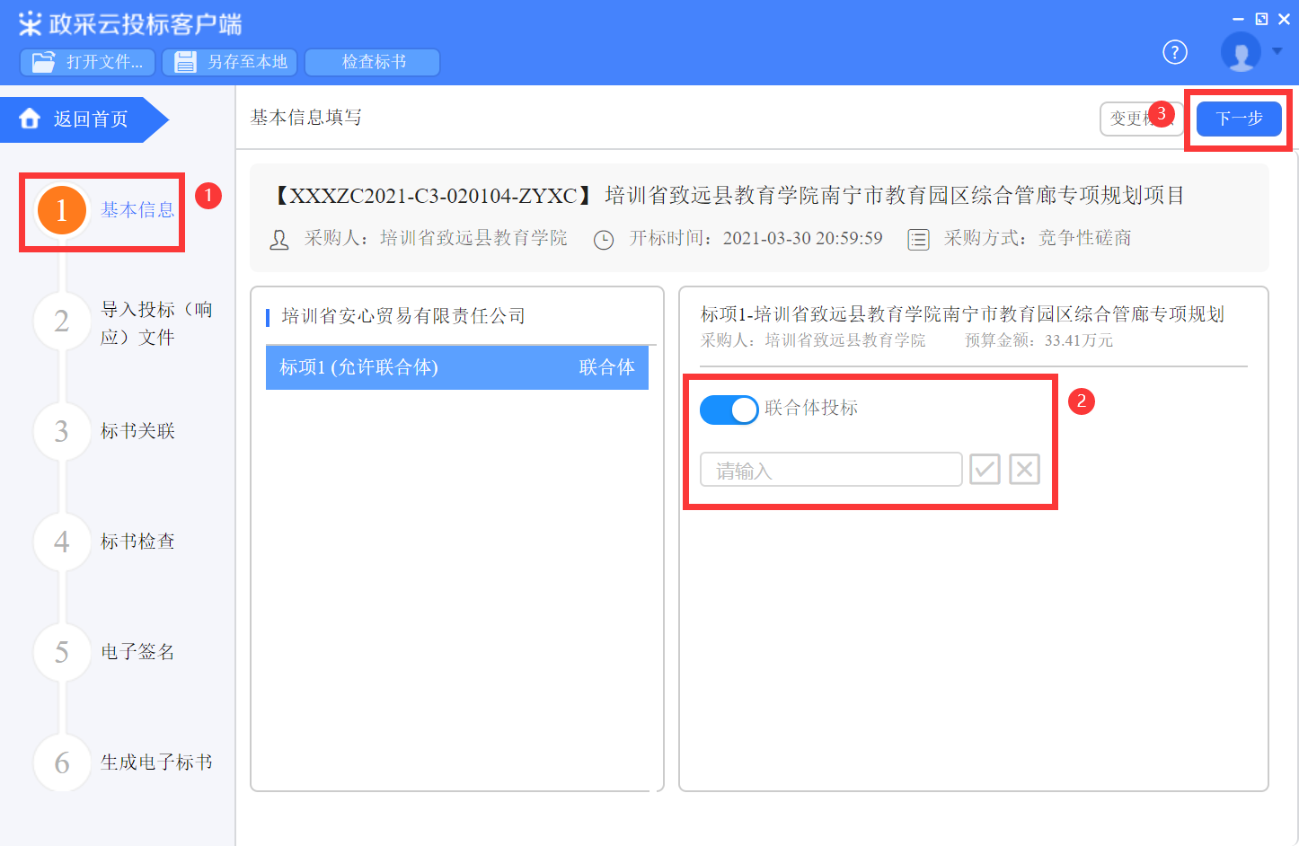

【说明】

* 如是联合体投标，开启“联合体投标”，在长框内输入供应商名称，点击“√”图标，联合供应商在长框的下方展示，将联合供应商一一录入进来；如是非联合体投标，则关闭“联合体投标”。

3）在“导入投标（响应）文件”页面，对资格要求、报价要求和商务技术要求等进行响应。

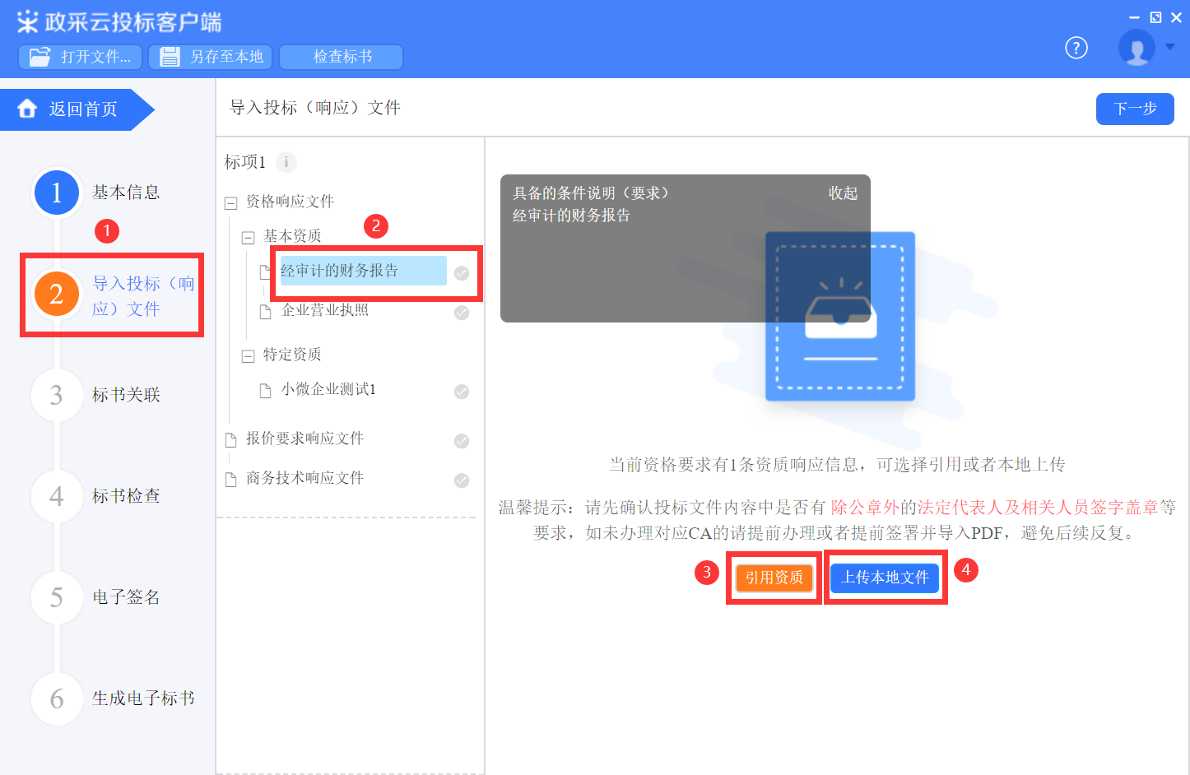

【说明】

* 在响应基本资质和特定资质时，如资质库已有该资质，可点击【引用资质】直接引用；如资质库中还未添加该资质，点击【上传本地文件】进行响应。

4）导入投标（响应）文件完成后，对应的文件右边显示绿色图标，完成之后点击【下一步】。

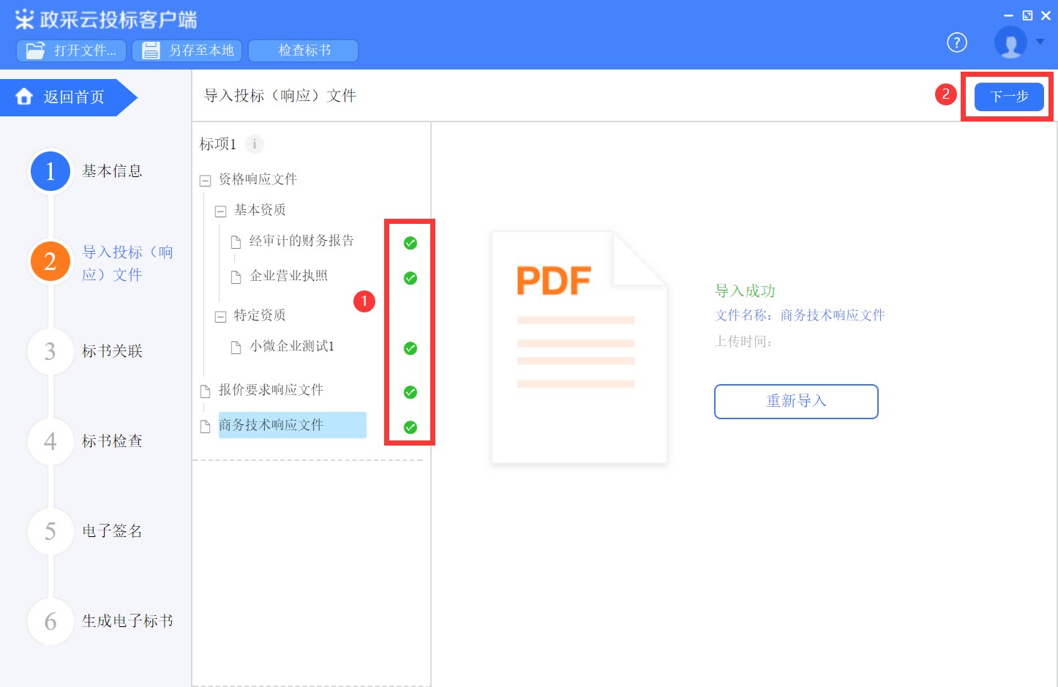

**3.标书关联**

1）在“标书关联”页面，填写该标项的开标一览表内容。

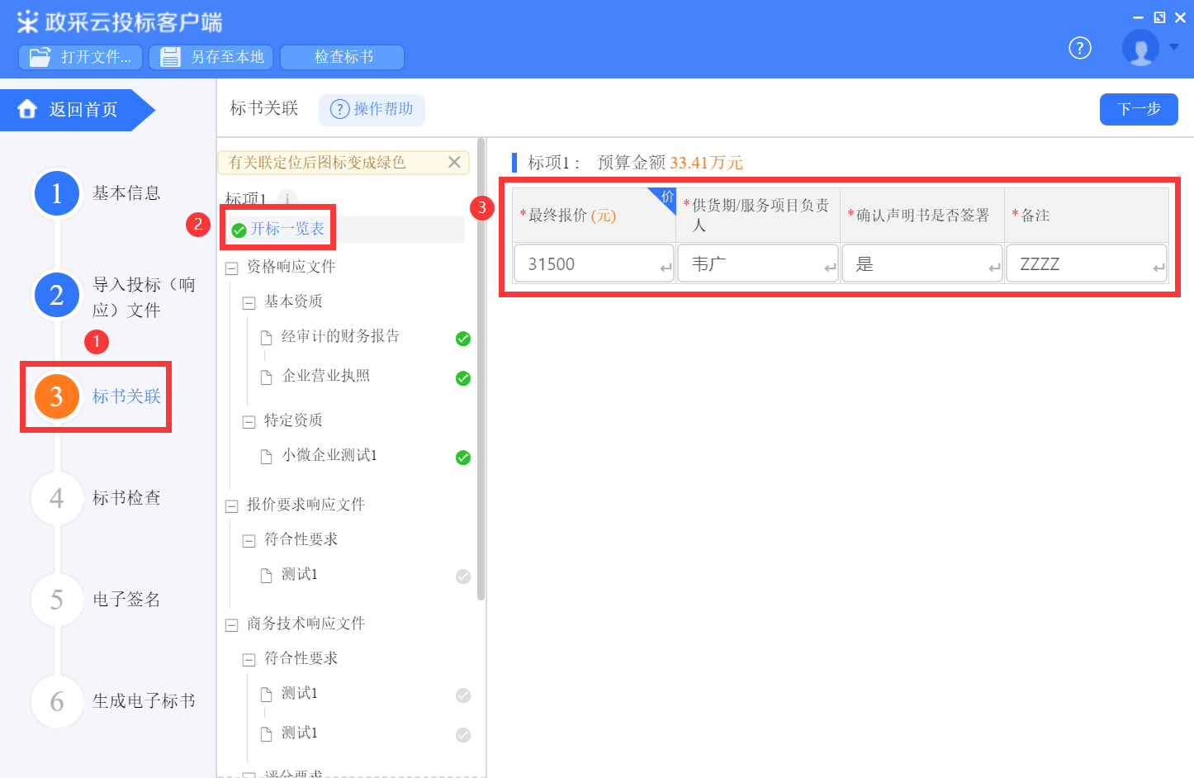

2）在右侧PDF文档里找到需要关联的页面，点击【关联定位】，关联项定位完成。若无对应的关联项，可点击【放弃关联】。标书关联完成后，点击【下一步】。

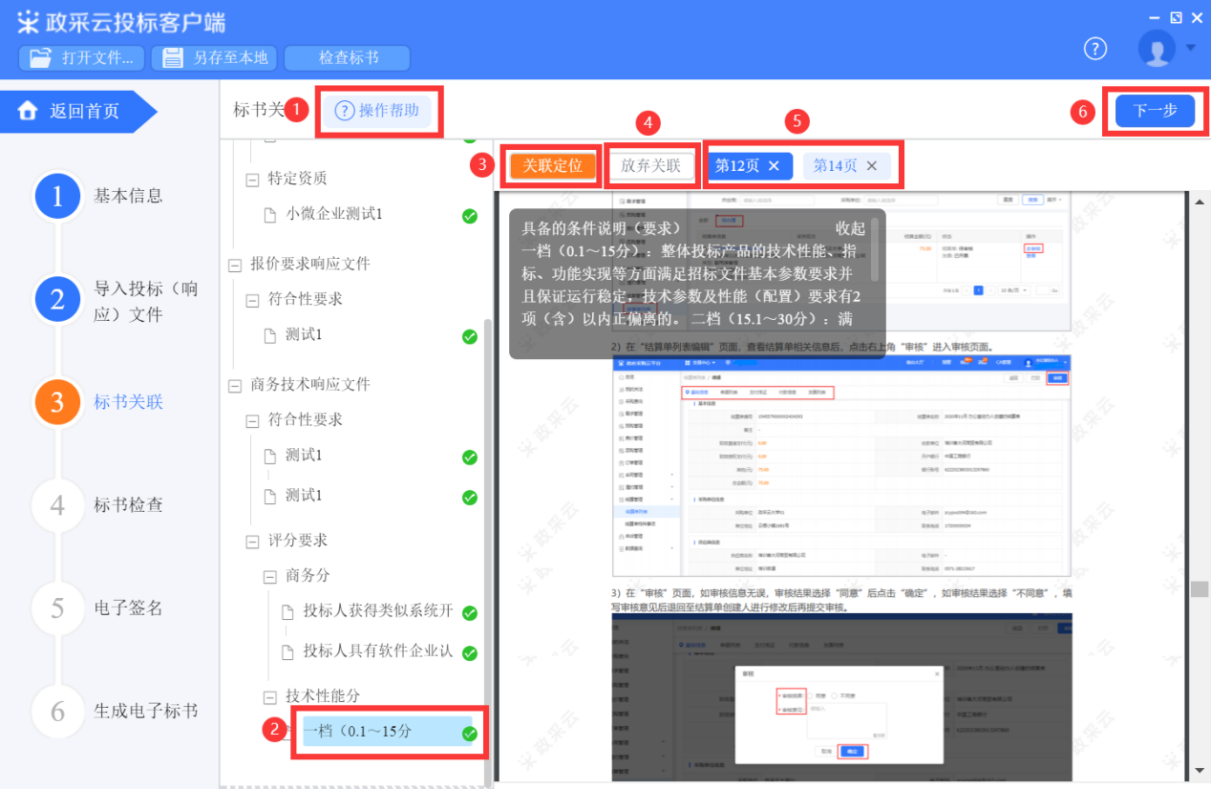

【说明】

* 专家在评标时，点击关联项，可直接定位到该关联项内容。

3）在“标书检查”页面，系统对标书完整性进行检查，如系统检查未发现问题后，点击【下一步】。

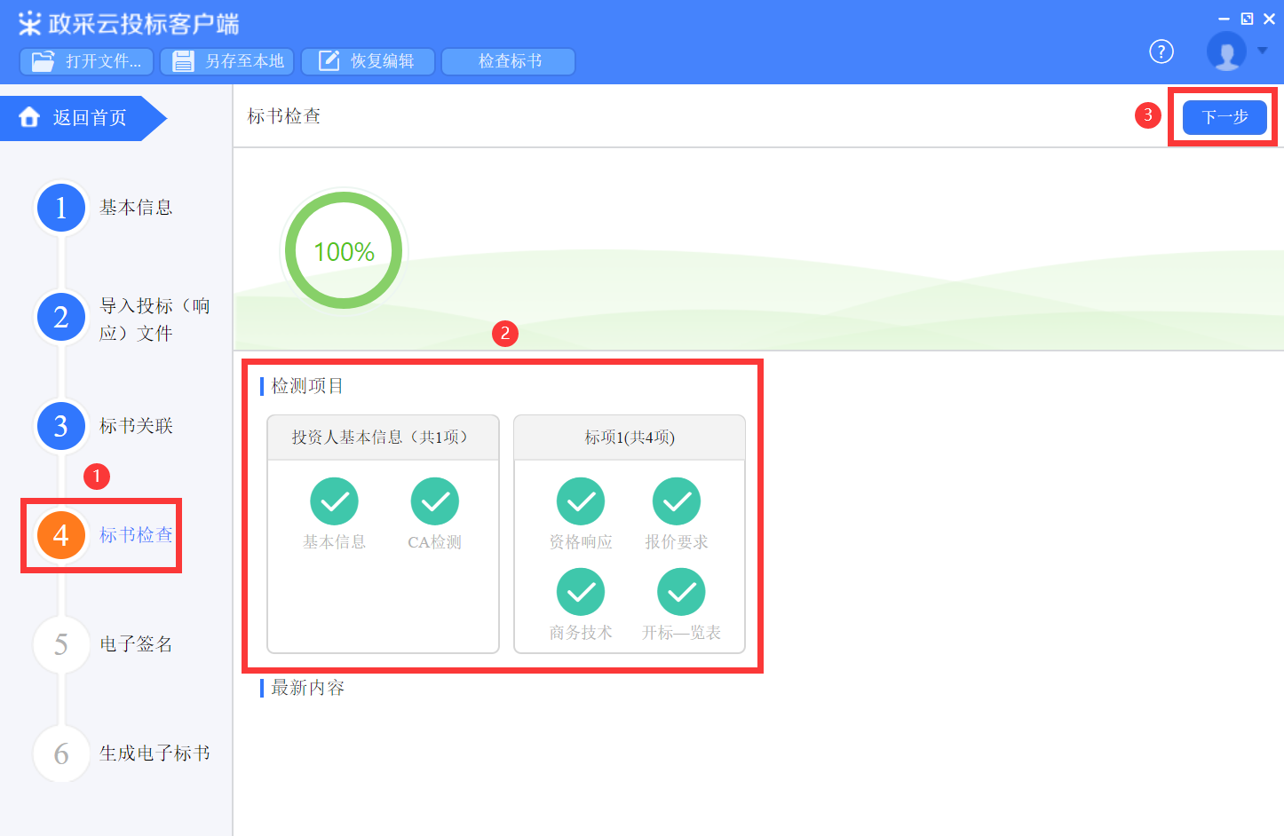

**4.电子签章**

1）在“电子签名”页面，投标文件显示灰色“未签章”，选择对应的文件进行签章，在右侧可选择需要签章的类型。

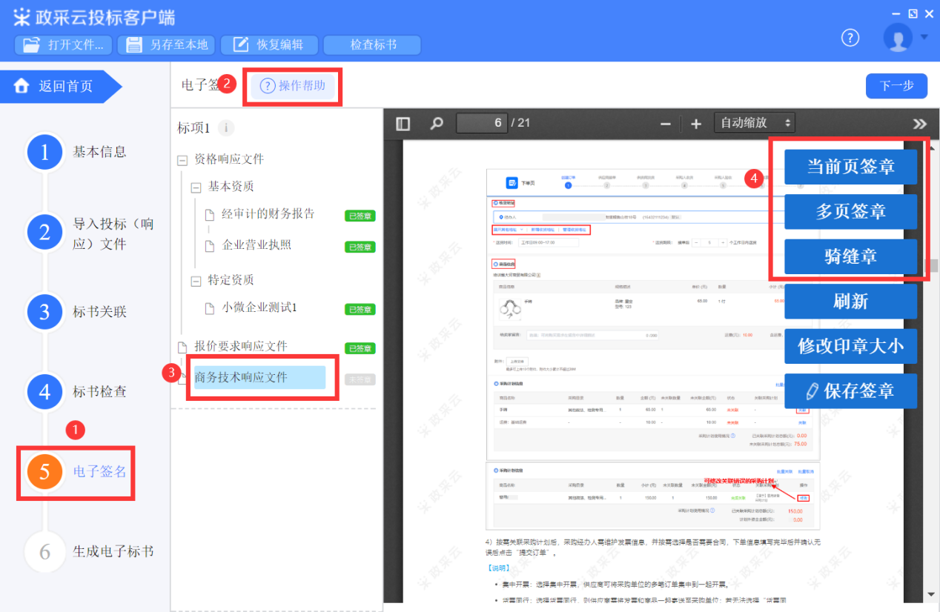

2）将印章拖动至需要盖章的位置后，点击【保存盖章】，所有文件都签章后，对应的文件名右边显示“已签章”，确认当前项目的电子投标文件签章效果符合采购文件的要求后，点击【下一步】。

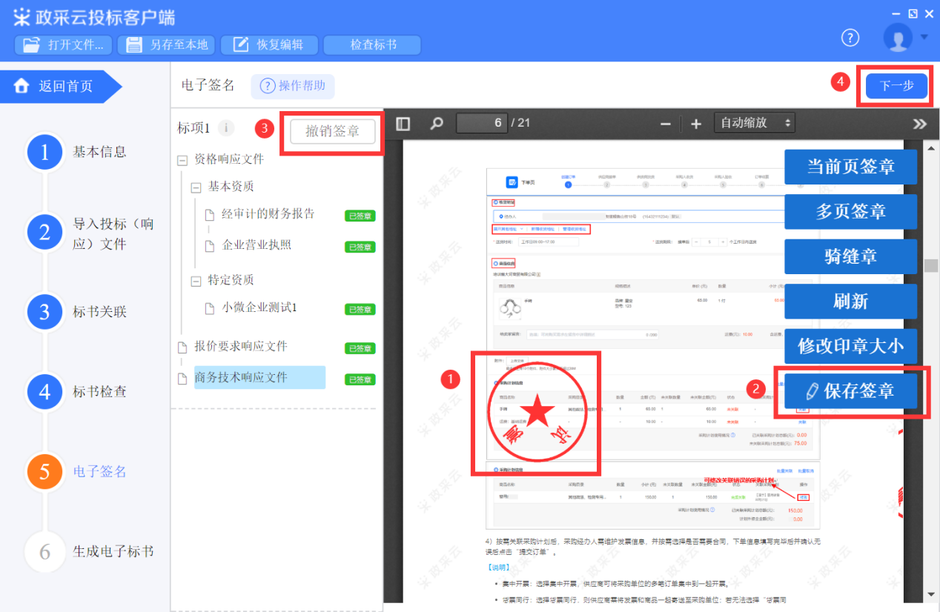

【说明】

* 签章成功的文件，可点击【撤销签章】重新进行签章。

**5.生成电子标书**

1）文件完成签章工作后，点击【确认符合，前往生成加密标书】。

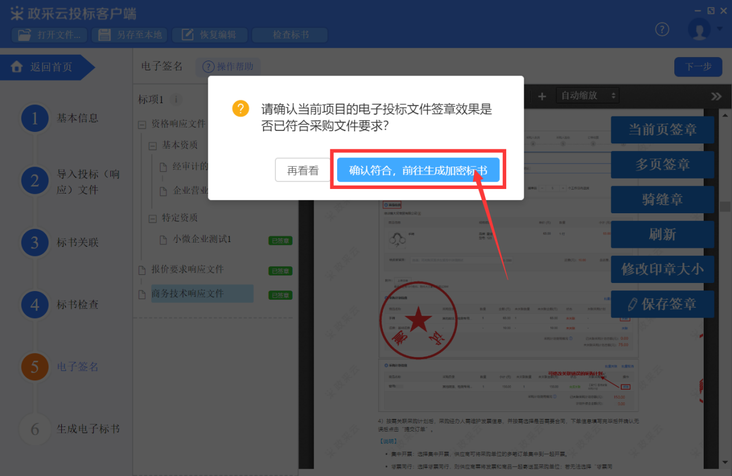

2）在“生成电子标书”页面，点击【生成电子加密标书】。

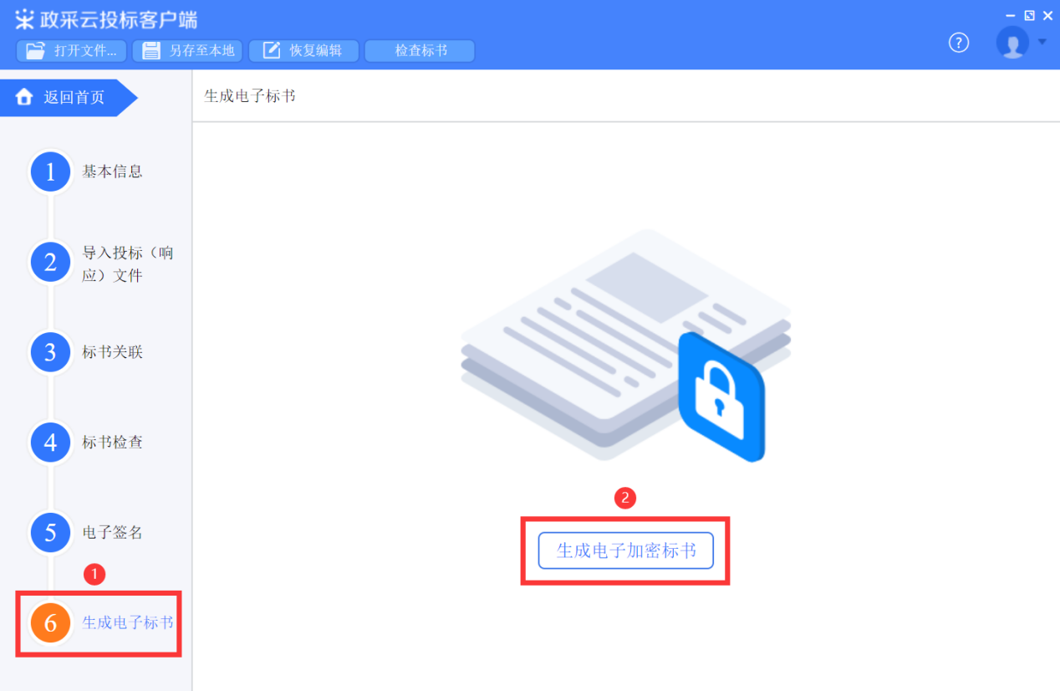

**三、投标文件上传**

1）在“投标文件上传”页面，选择需要上传投标文件的项目，点击操作栏的【上传】。

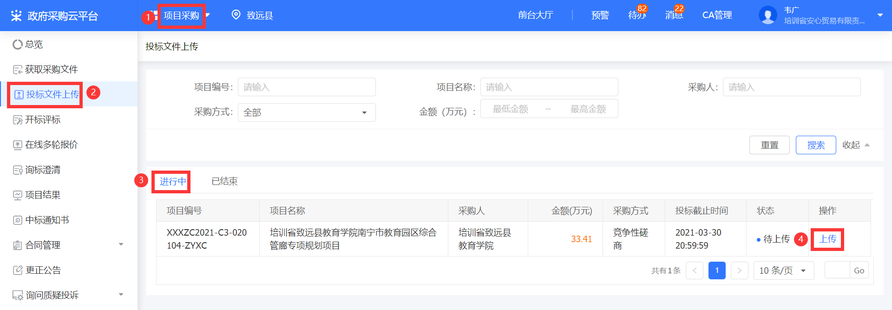

2）在“投标文件上传”页面，填写投标人基本信息，点击【上传文件】上传电子加密标书。

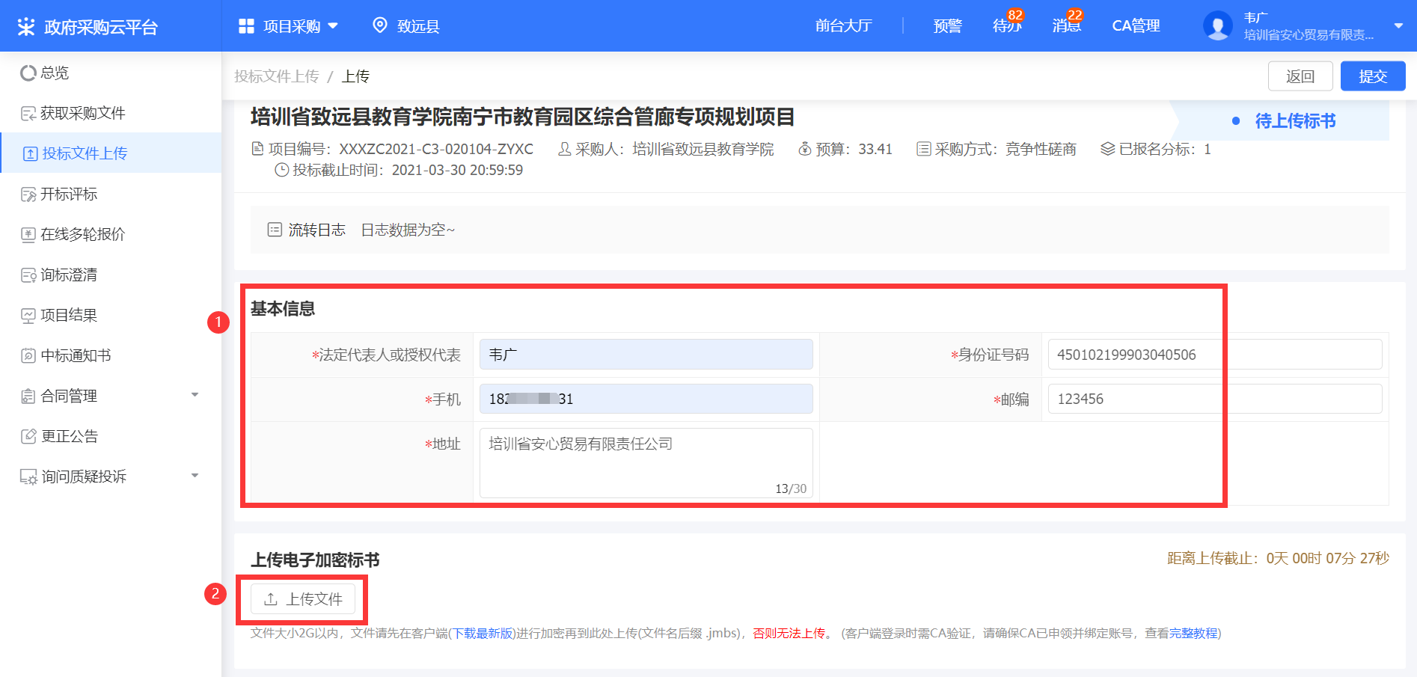

【说明】

* 手机：请填写参与开评标人员的手机号码，开评标环节的相关信息，系统将发送短信至该联系人手机。

3）投标文件上传，并确认内容无误后，点击【提交】。

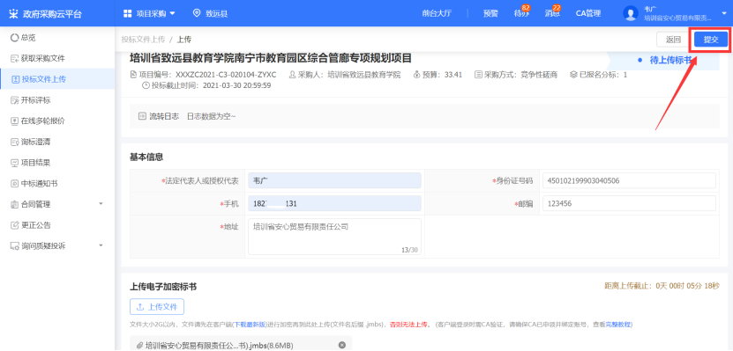

4）投标文件上传成功后，在“投标文件上传”页面中显示状态为“已上传”。可在此处下载打印投标回执。

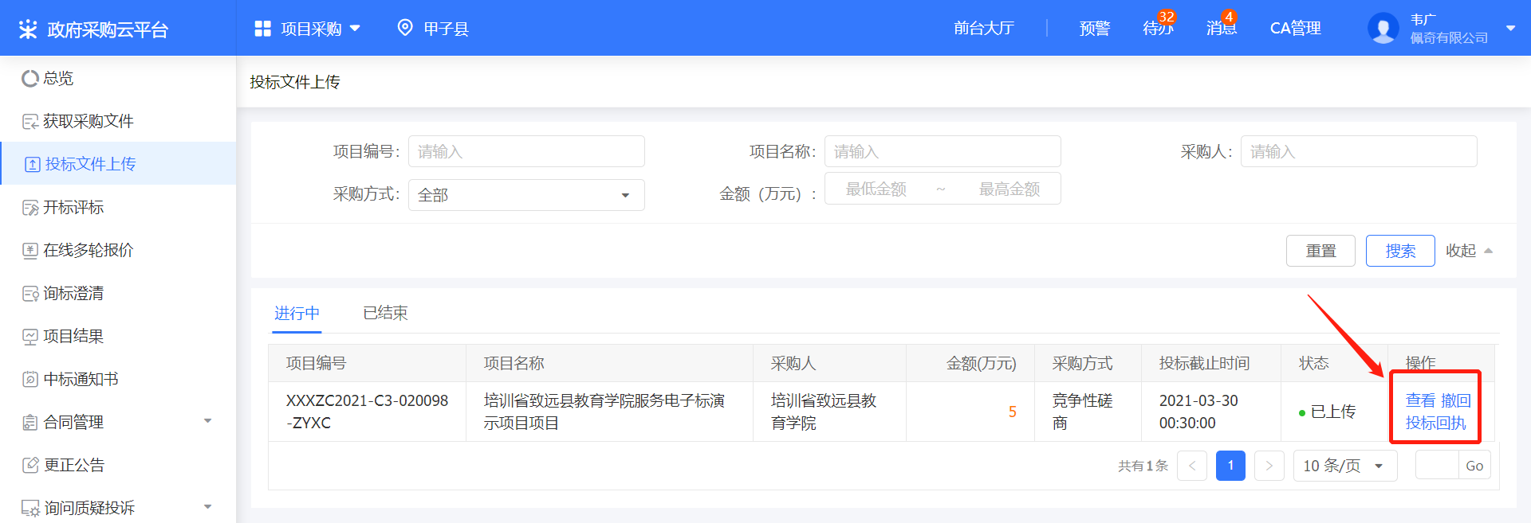

【说明】

* 在投标截止时间前，供应商可点击【撤回】，进行撤回投标文件的操作。

1. **开评标管理**

**1.进入开标大厅**

1）在“开标评标”界面，点击【进入开标大厅】。

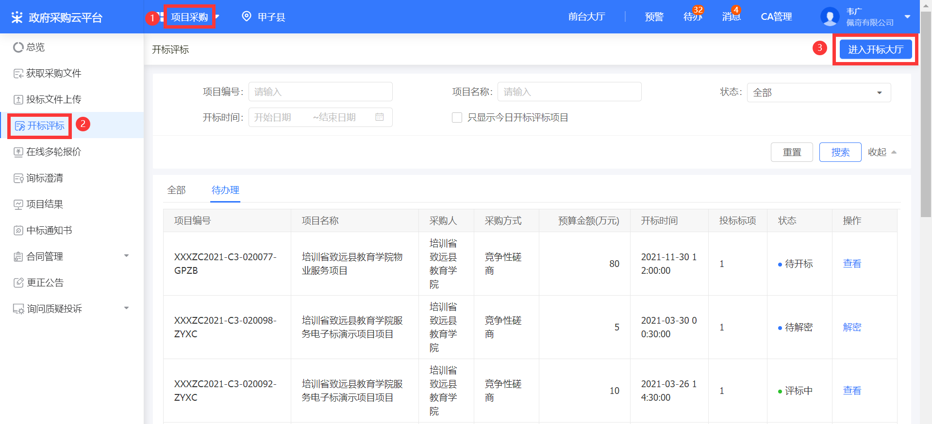

2）选择或搜索需要参与的项目点击进入。

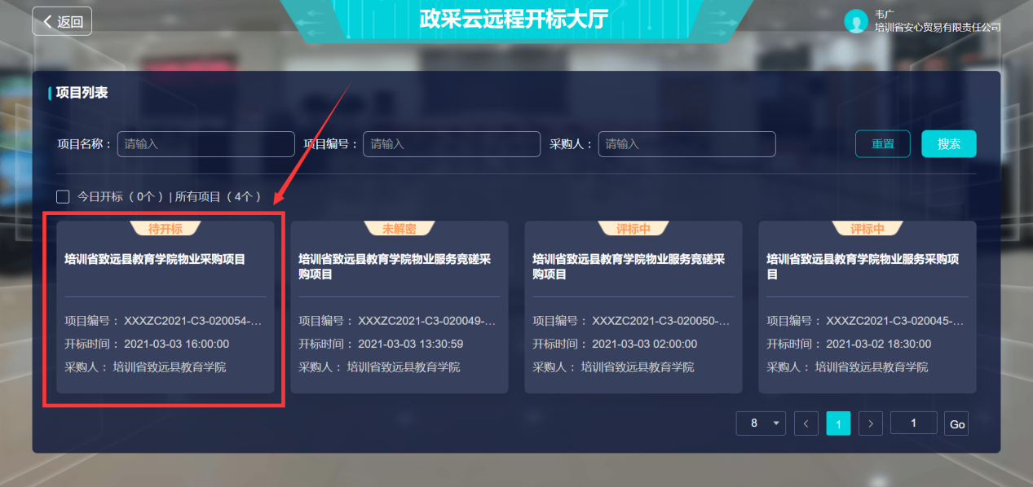

**2.供应商解密标书**

1）采购组织机构开启解密标书操作后，供应商插入制作加密标书时的CA，点击【CA解密】。

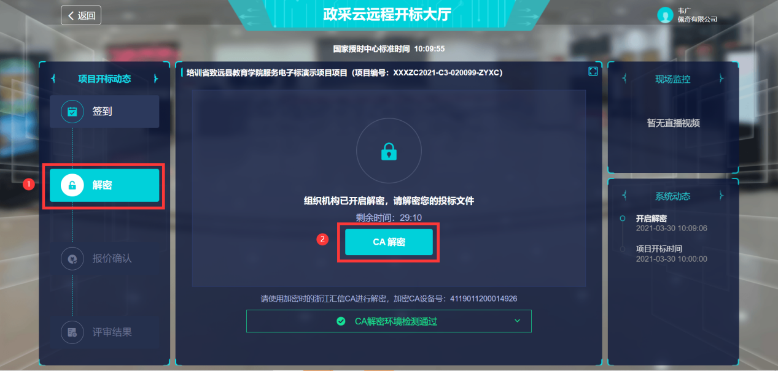

**3.供应商报价确认**

说明：采购代理机构开启报价文件后，供应商对报价记录表内容进行确认。如确认报价记录表内容无误，直接点击【报价确认】；如对报价记录表有异议，则点击【报价异议】。

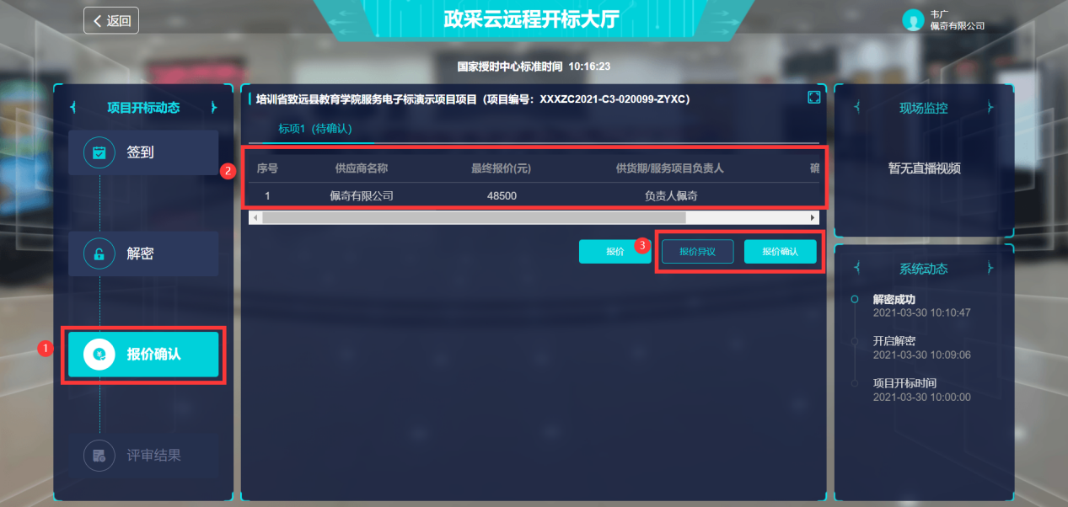

1）如对报价记录表有异议，点击【报价异议】后，选择“有异议”并填写异议说明，然后点击【确定】。

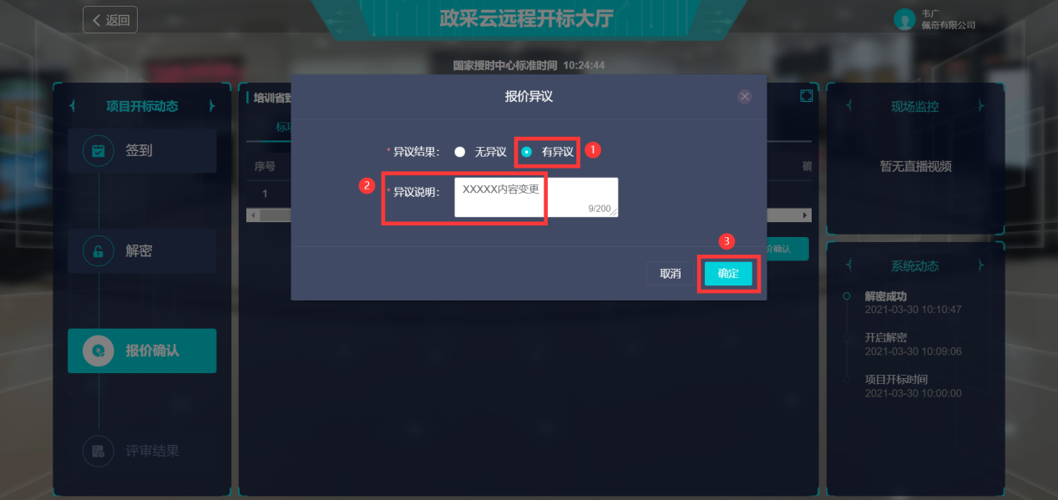

2）填写异议说明并确定后，再点击【报价确认】。

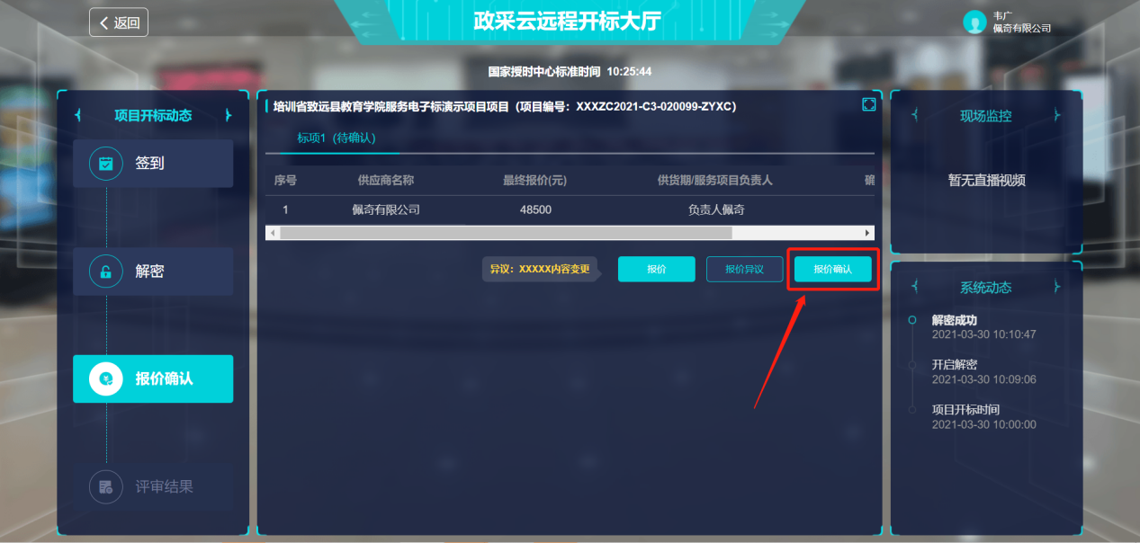

**4.供应商报价**

1）采购组织机构在平台开启新一轮报价时，供应商在“政采云远程开标大厅”点击【报价】，参与报价。

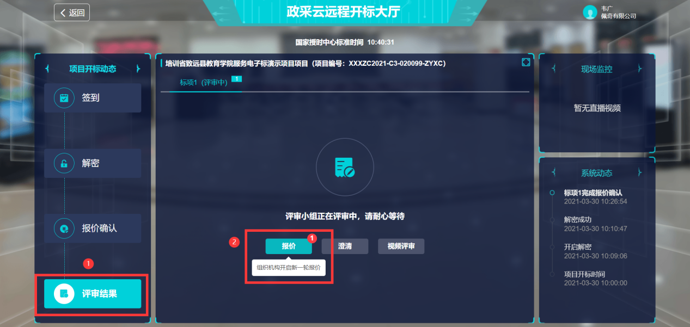

2）在报价页面填写相关信息后，点击【生成报价文件】，再进行CA签章，确认报价文件后，点击右上角【提交】，提交报价文件。

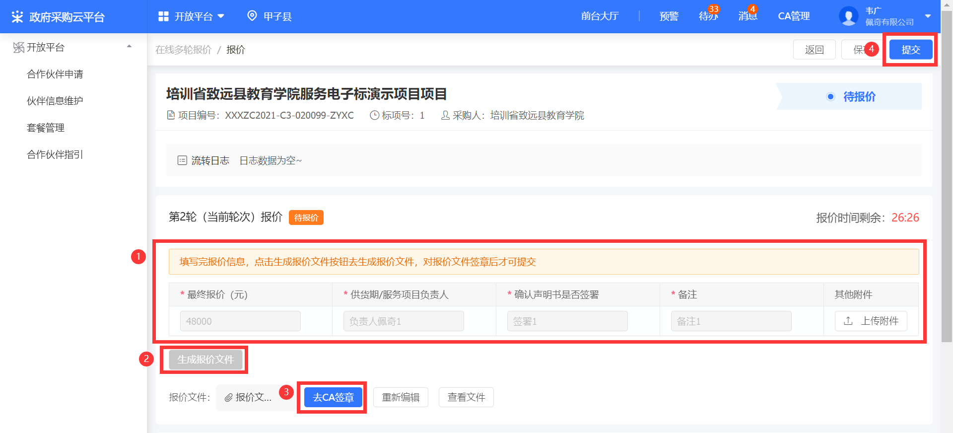

【说明】

* 报价成功后报价文件自动生成，“上传附件”项为除报价文件外的其他附件。

**五、询标澄清**

1）在开标过程中，若供应商收到询标函，在澄清截止时间前，供应商可在“政采云远程开标大厅”点击【澄清】进行询标函回复。

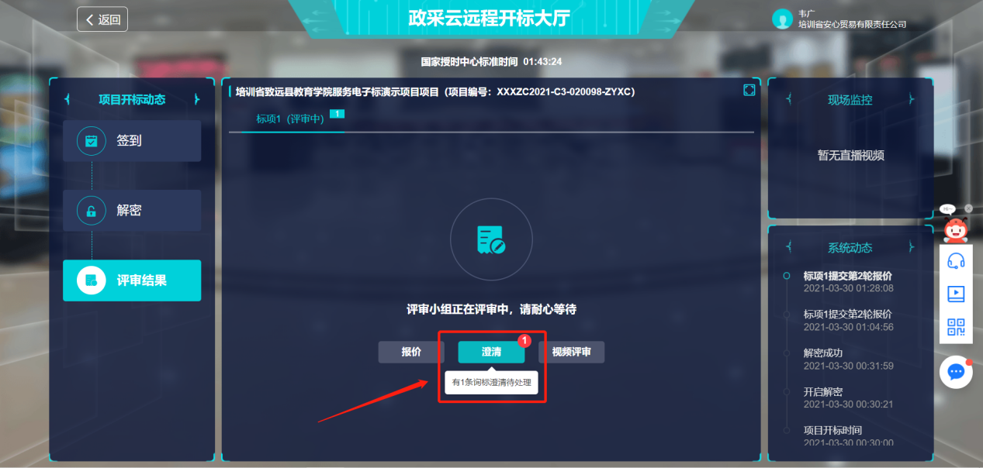

2）查看询标函内容，然后以上传澄清文件或在线编辑的方式进行澄清。

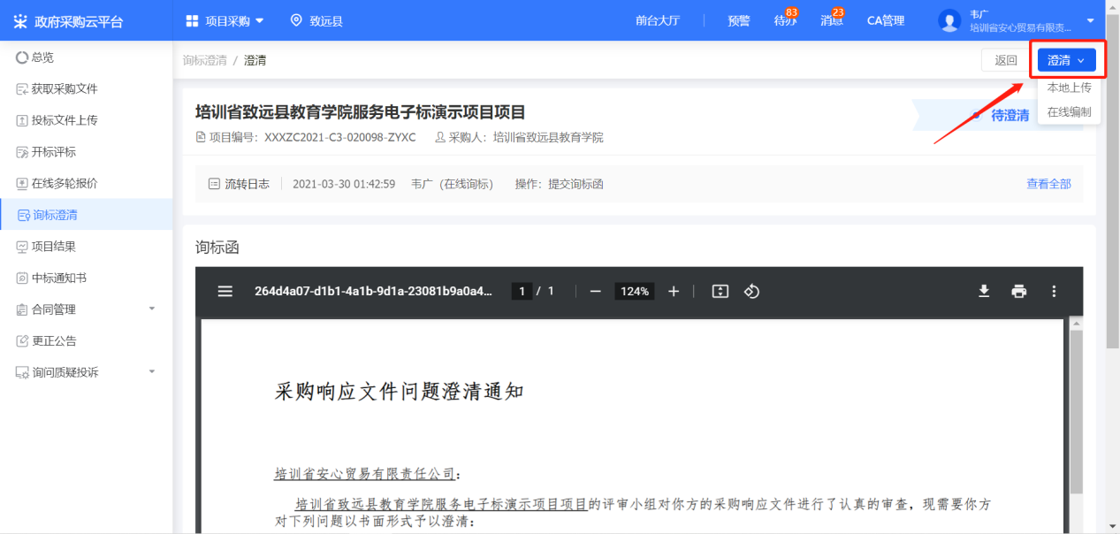

3）对澄清函进行签章后，点击【提交】提交澄清函。

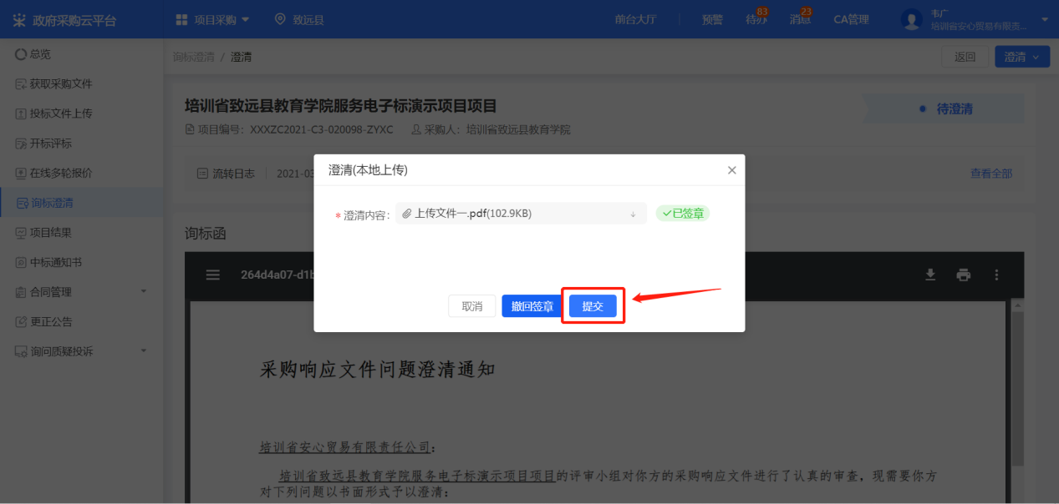

**六、进入评标室**

1）如该项目的组织机构发起了视频演示，供应商可在“政采云远程开标大厅”点击【视频评审】，进入评审室。

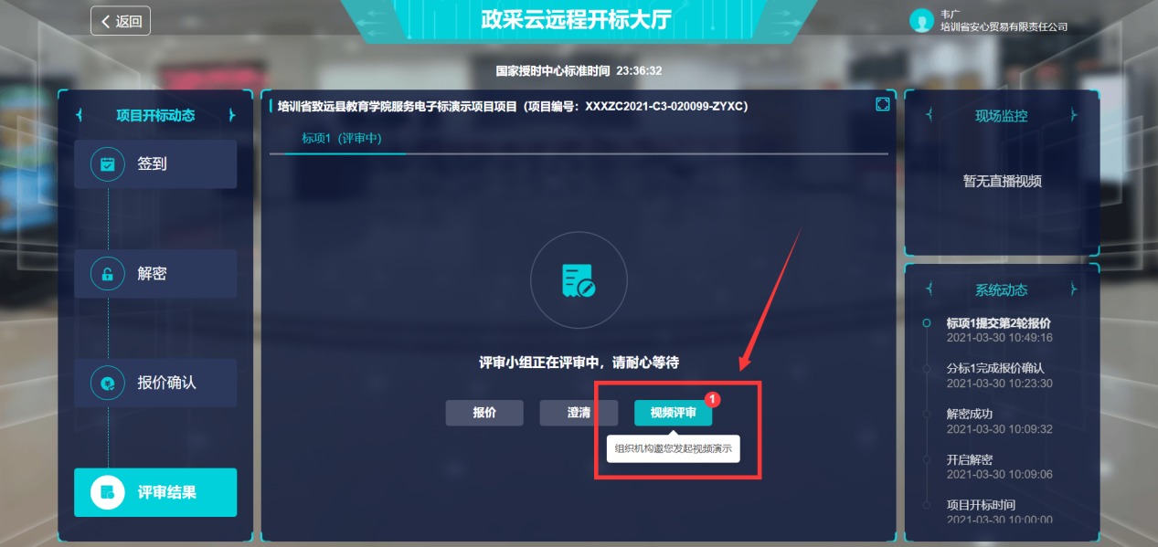

2）进入评标室后，供应商在视频中演示或讲解项目相关内容。

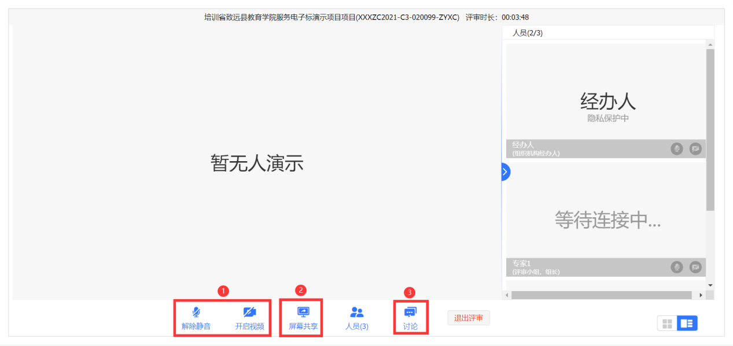

【说明】

* 音频和视频：供应商可开启或关闭自己的音频或视频。
* 共享屏幕：根据需要共享的内容，供应商可选择您的整个屏幕、应用窗口或Chrome标签页，来进行演示。
* 文字讨论：供应商可在讨论框里上传响应材料和用文字交流。供应商只能查看到自己进入评审室后的讨论记录。

**七、其他管理**

**1.查看开评标结果**

供应商在“开标评标-全部/待办理”标签页下，选择需要查看的项目，点击操作栏【查看】按钮。

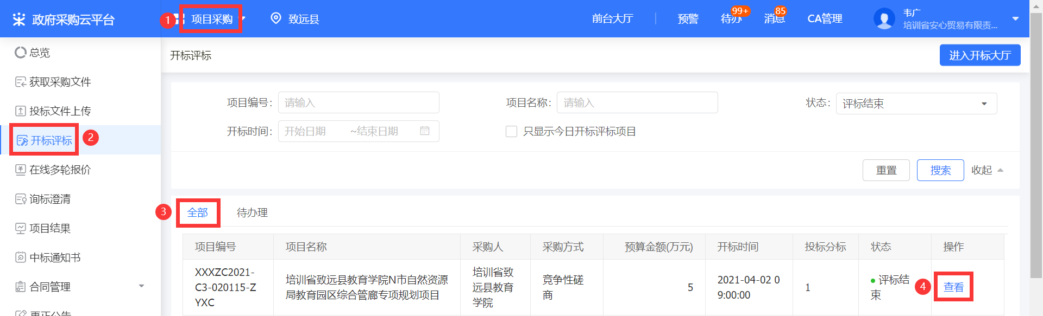

**2.查看中标通知书**

若采购组织机构选择了在线发送中标通知书，供应商可登录平台，选择对应的中标项目，进行查看或下载中标通知书的操作。

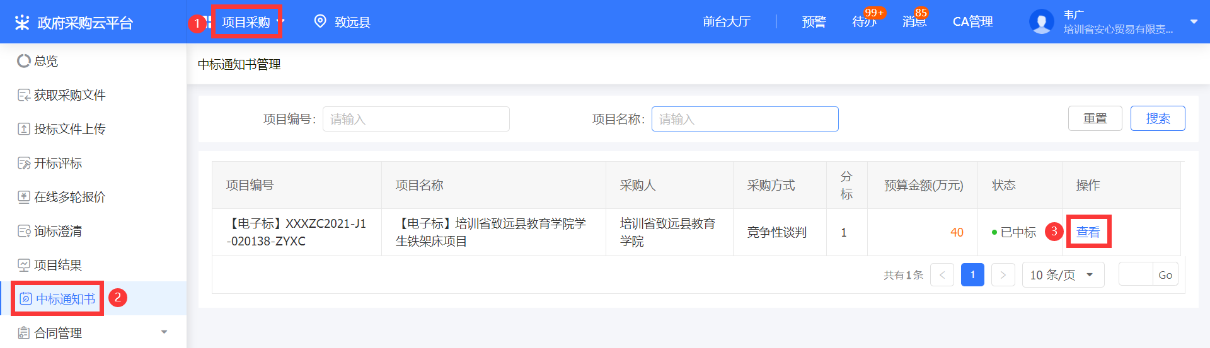

**3.合同管理**

若该项目选择了在线签订合同，供应商可登录平台，在合同列表选择需要签订的合同，点击【审核】，进行在线签订合同的操作。

